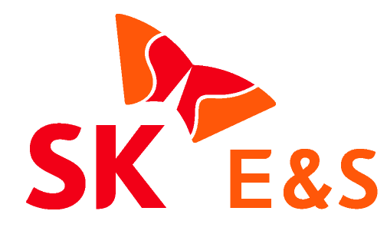
2016.04.03. [보도자료]

SK E&S, 농촌 소득 올리는 태양광 에너지 사업 결실

- 세종시에 태양광발전소 건립, 농촌소득 올리는 상생협력형 에너지 사업 가동

- 홍천 에너지타운에 이어 친환경에너지로 삶의 질 개선하는 두 번째 모델 제시

- SK, 지역주민과 상생하는 에너지 사업 전국으로 확산시켜 나갈 예정

SK그룹이 농가 소득을 올리고 마을 환경을 개선하는 에너지 사업을 전국으로 확산시켜 나가고 있다.
SK는 3일 “세종시 연동면 명학산업단지 내에 300kW급 태양광발전소를 완공하고 본격적인 가동에 들어갔다”면서 “태양광으로 전력을 생산, 지역주민의 소득을 올리면서 살기 좋은 농촌을 만들어 나가겠다”고 밝혔다.
지난 1일 완공한 세종시 태양광발전소는 300kW급으로 연간 발전량은 37만2519kWh다. 이는 100세대가 한 달에 300kWh씩 1년간 사용할 수 있는 규모다.
명학산업단지 내 태양광발전소에서 생산한 전기는 한국전력에 판매해 주민 수입원으로 삼을 예정이다.
SK는 최근 친환경 에너지로 다양한 부가가치를 생산, 농촌 삶을 향상시키는 에너지 모델을 구축하고 있다.
SK는 세종창조경제혁신센터와 함께 세종시 연동면 일대에 태양광 발전 인프라를 조성해 주민 삶의 질을 개선해 나가고 있다.
SK E&S가 이 지역 17개 마을회관 옥상에 3kW급 태양광 발전설비와 에너지 저장장치를 설치해 자체 전력을 공급하고 있다.
마을 주민들이 공동으로 사용하는 ‘두레농장’에는 15kW급 태양광을 설치해 농업용 전기를 생산하고 있다. 두레농장은 사물인터넷 기능을 적용해 농작물의 생육환경을 조절하는 대형 스마트팜이다.
세종시 연동면 태양광발전소에 앞서 지난해 12월에 설립된 강원도 홍천군의 친환경 에너지타운은 에너지원과 농가 소득원을 창출하는 상생형 에너지 사업의 대표적 모델로 자리잡았다.
SK는 악취로 주민들에게 혐오/기피시설이었던 가축 분뇨처리장과 하수처리장을 도시가스와 전력을 생산하는 핵심 시설로 탈바꿈시켰다.
가축 분뇨에서 발생하는 바이오가스를 도시가스로 정제해 지역주민에게 공급하고 있다. 지난 겨울 난방비가 50% 줄어드는 등 연간 4200만원의 가스비용을 절감하게 됐다.
도시가스를 만들고 남은 분뇨는 퇴비와 액비로 재가공해 판매하고 있다.
하수처리장에는 343kW급 태양광발전소를 설치해 전력을 생산하고 있다. 이 전력 역시 한국전력에 판매해 주민 수입원으로 삼고 있다.
SK는 홍천 에너지타운이 연간 1억5000만원의 경제적 효과를 만들어 내고 있다고 분석했다. 특히 당초 57가구 127명이던 마을주민이 사업 완공 후 70가구 140명으로 늘어나는 등 가시적인 효과도 나타나고 있다.
SK그룹 이만우 PR팀장(부사장)은 “친환경 에너지로 생활비를 절감하고 소득이 증가하면서 농촌으로 인구가 유입되는 1석3조의 효과가 발생하고 있다”면서 “SK가 운영하는 에너지신산업추진단과 함께 성공적인 에너지산업 모델을 더욱 많이 만들어 내겠다”고 말했다.

<이하 사진>
